祖国，护佑她平安归来！

原创 有里儿有面 [有理儿有面](javascript:void(0);)

**有理儿有面**

微信号 youli-youmian

功能介绍 你说是不是

2021-09-25[原文](https://mp.weixin.qq.com/s?__biz=Mzg3MjEyMTYyNg==&mid=2247541479&idx=1&sn=4d8a6bcfb0c8ec38ea371bce82e6d0ff&chksm=cef67692f981ff84dc168da826b8aa361ccbe02b86879fdd6ac57486944d9d0e05dc96875f78&scene=27#wechat_redirect&cpage=24) 发表于

收录于合集





**全文共2271字，图片8张，预计阅读时间为7分钟。**

**文章首发于“有理儿有面”（youli-youmian），欢迎大家在朋友圈和微信群转发。**

**公众号及其他平台转载请在后台留言。**



▼

数星星，盼月亮，孟晚舟终于要回家了，而且是在“不认罪”方式下获释，国际流氓的淫威最终没让她屈服，反而让自己的丑陋暴露无遗。唯一的超级大国输给了一名中国普通女性的坚持，让人贻笑大方的同时，又让人不得不敬佩孟晚舟的韧性和祖国后盾的强大。

两年八个月，1030天，24720个小时，这对于一名失去自由的母亲、妻子和女儿而言，是漫长而艰辛的等待。虽然回家的路曲折坎坷，但有祖国的护佑、人民的支持和华为公司上下一心的努力，终于“踏平坎坷，成大道”。当地时间9月24日，经中国政府不懈努力，孟晚舟已经乘坐中国政府包机离开加拿大，即将回到祖国温暖的怀抱，并与家人团聚。

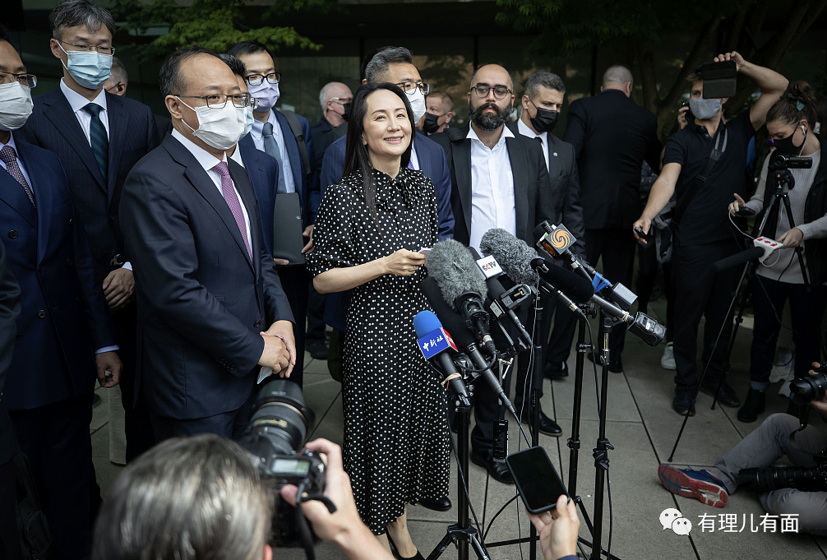

回顾孟晚舟事件的始末，完全就是赤裸裸的政治迫害，同时展露了美国无耻霸权的龌龊。从2018年12月至今，加拿大司法机构在美国的操纵下，罔顾国际法则，毫无理由地扣留了孟晚舟1000多天。这场阴谋的实质，就是美国为了打压中国科技的发展和企图利用孟晚舟事件逼中国低头让步。

在历时近三年的斗争中，华为从企业角度参与了这场旷日持久的拉锯战，中国政府总在关键时刻及时出手。

最终，邪不压正，在中国政府的强力支持下，在孟晚舟和华为坚持清白的立场下，美国和加拿大“屈打成招”的美梦彻底破灭。

有理哥觉得，孟晚舟能“斗罢艰险”和重获自由，除了自己爱国底线的坚持，更得力于背靠强大的祖国。

就在今年7月，中国政府对加拿大强硬做出回应，要求立即停止任意拘押中国公民，让孟晚舟早日平安回国。

当孟晚舟被释放后，第一时间在加拿大最高法院外，发出了“感谢祖国和祖国的人民对我的支持和帮助，这是我走到今天最大的支柱”的心声，并情不自禁地在回国包机上感言，“在中国共产党的领导下，我们的祖国正在走向繁荣昌盛，没有强大的祖国，就没有我今天的自由”。



灯塔在守护，晚舟早归航。

看到孟晚舟在朋友圈发的这条动态，相信亿万中华儿女会为之振奋。得知她坚持“不认罪”却能重获自由，相信那些曾经“享受”美国司法部类似“待遇”的巨贾富商们将对其钦佩不已。历经1030天正义抗争终获自由，那些深受灯塔国欺压的国家一定会对“国家强大”一词深有感触。

孟晚舟被加拿大以应美国司法部要求无理羁押令人气愤，而背靠祖国和人民，孟晚舟无疑又是非常幸运的，但是这份幸运没能落在法国企业家皮耶鲁齐的身上。

2013年4月14日，法国阿尔斯通集团锅炉部全球负责人皮耶鲁齐在纽约肯尼迪机场被美国FBI逮捕，理由是怀疑皮耶鲁齐通过美国中介公司，使用在美国的银行账户向印尼政府官员行贿以获得能源合同，此举违反了美国的《反海外腐败法》。

之后阿尔斯通集团接连又有三名高管在内鬼的帮助下被美国当局在其他地方先后逮捕，阿尔斯通被迫与美国司法部达成7.72亿美元罚金的认罪协议，最后无奈将占集团资产和利润80%左右的能源电力核心业务低价卖给了美国通用电气。尽管法国曾经以战略重要性为由阻止被收购，但是仍然无法改变被围猎的命运，法国耗费几代工程师心血才掌握的工业主权就这样被美国政客和通用电气收入囊中。

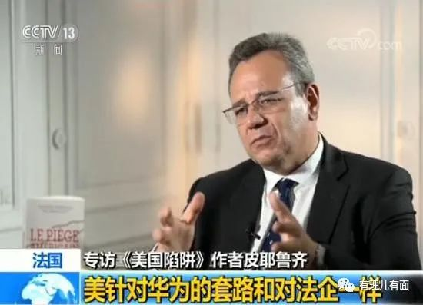

有理哥把镜头拉回到2018年孟晚舟被捕之初，当时有关华为5G技术的报道铺天盖地，华为销售团队在世界各地“攻城掠地”，签署了大量5G网络建设订单。

彼时的美国别说没有可商用的5G网络建设方案，就连5G技术尚都未曾掌握。

灯塔国的资本匪帮利用国家力量在“团灭”阿尔斯通的并购案中收获满满，向来“唯我独尊”的它自然将5G技术顶流企业华为视为“盘中餐”。但这一次他们的如意算盘彻底落空，遇上了中国这块硬骨头，“人质”孟晚舟坚决不低头，华为断臂自救仍实现业绩增长，中国政府和人民齐心帮助华为力挺难关。

今天是一个值得每一位中华儿女牢记的日子，在海外“漂泊”1000多天后，孟晚舟终于重获自由回到祖国。在中美博弈日益激烈的当下，类似孟晚舟被无理羁押的事件不会是终点，但大家一定要坚信“国家在守护，你不是一个人在战斗”。

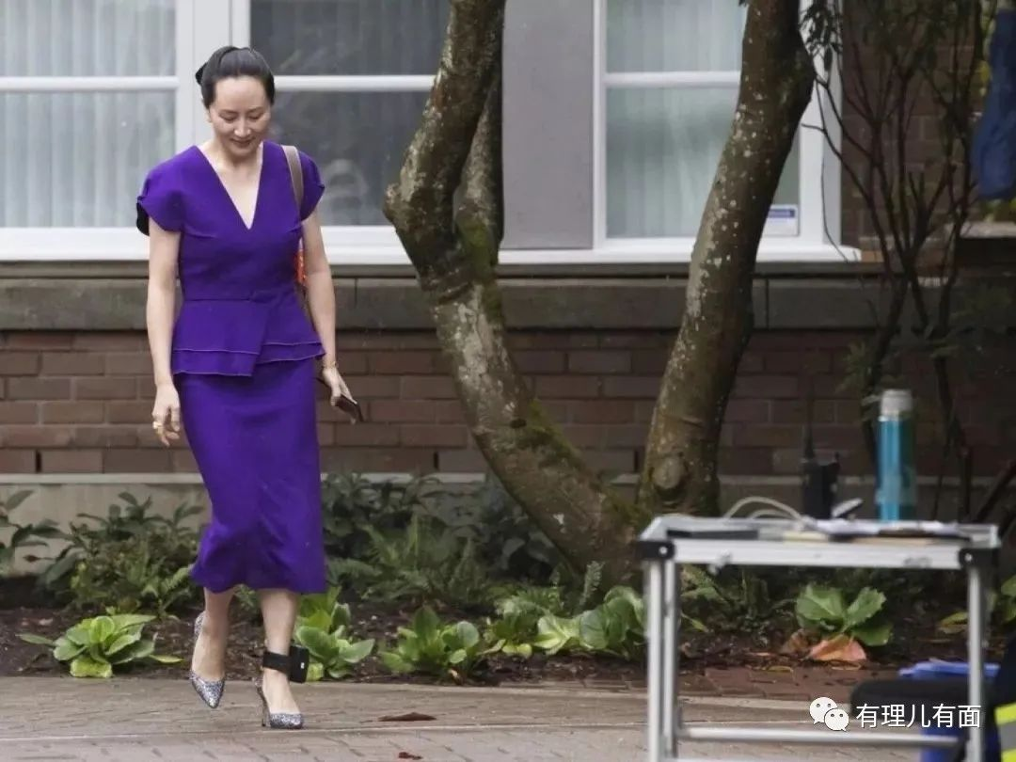

“月是故乡明、心安是归途”，中秋的欢愉还未完全褪去，祖国母亲的生日即将到来，在这充满欢庆的日子里，孟晚舟终于可以回到心心念念的祖国。这一刻，相信共同经历这一事件的国人，最想说的一句话就是“感谢”，不仅感谢祖国对孟晚舟和中国企业的帮助和支持，更是感谢强大的祖国给与每个人的自信和底气。

自豪的中华儿女再不会被霸权国家的恶意所击败，鲜艳的中国红是流淌在我们的身体里的信念，是刻在骨子里的信仰。正如孟晚舟在归国途中所书写的那般，“正是那一抹绚丽的中国红，照亮了我人生的至暗时刻”。是的，没有强大的祖国，就没有她今天的自由，没有强大的祖国，亦没有我们普通民众这富足、和平且美好的生活。

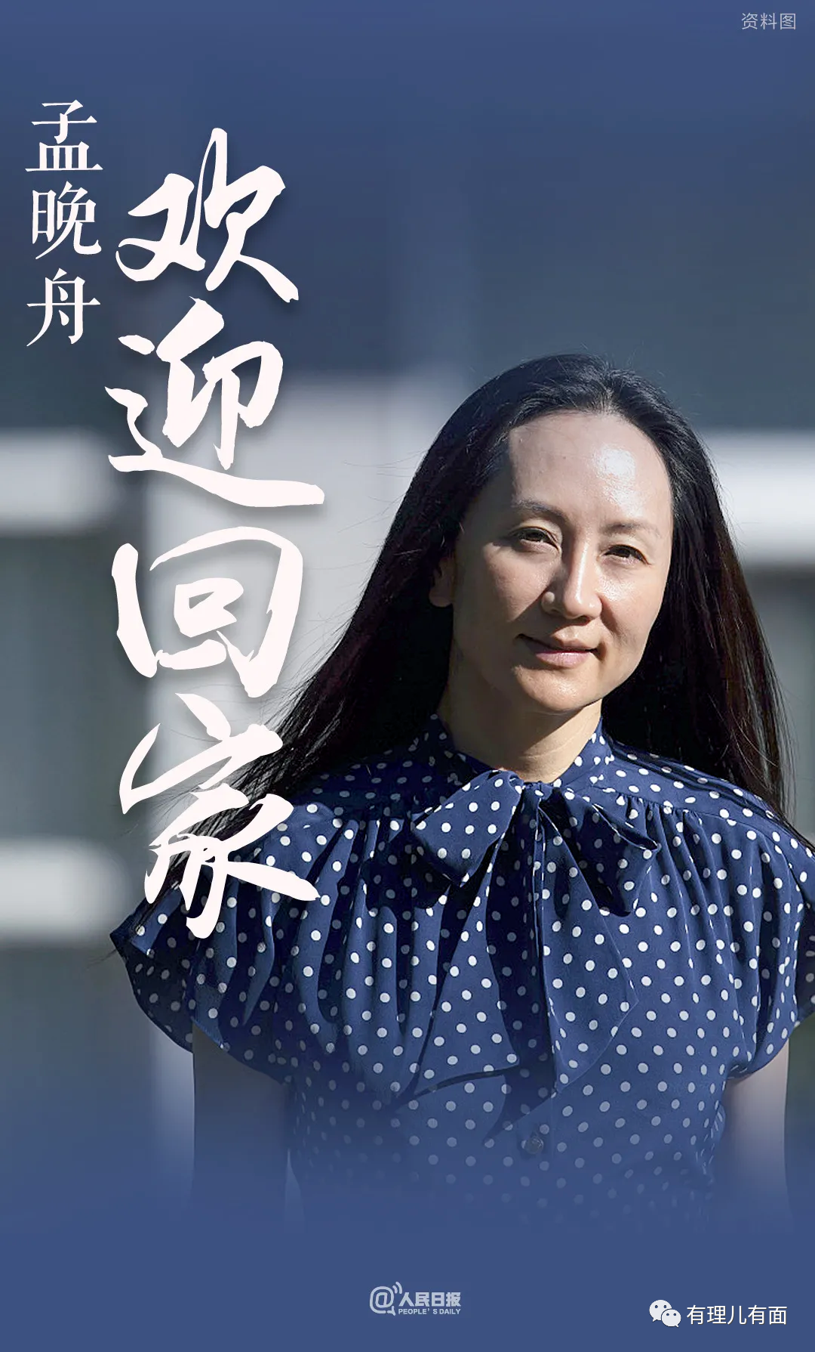

9月的祖国是绚烂多彩的，橙黄橘绿、硕果累累，穗稔年丰的蓬勃景致，是寒冷的温哥华所不能比拟的。

就在有理哥写这篇文章的时候，搭载孟晚舟一行的中国政府包机已平安降落在深圳宝安国际机场。走下舷梯的孟晚舟一袭红裙，在深圳机场哽咽着说：“我终于回家了！”“祖国，我回来了！”，她表示：“有五星红旗的地方，就有信念的灯塔。如果信念有颜色，那一定是中国红！”，在现场人们齐声高唱《歌唱祖国》的嘹亮歌声中，有理哥也情不自禁流下了激动的眼泪。

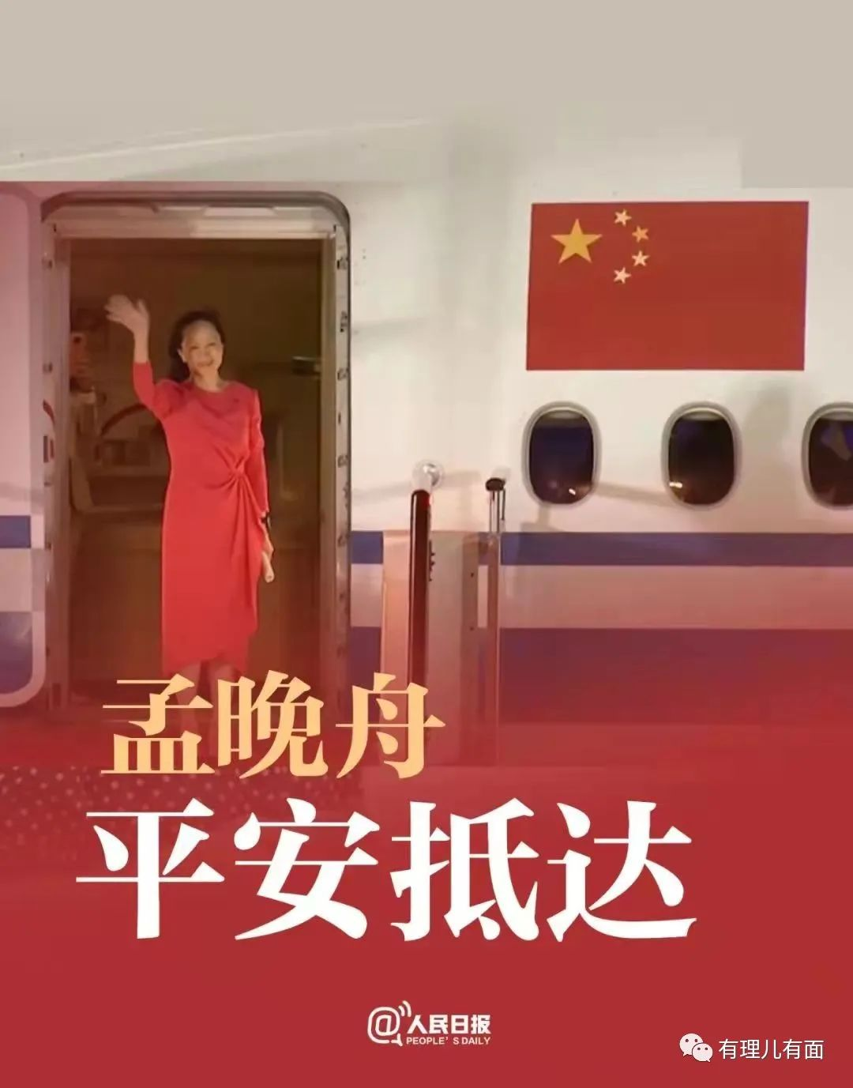

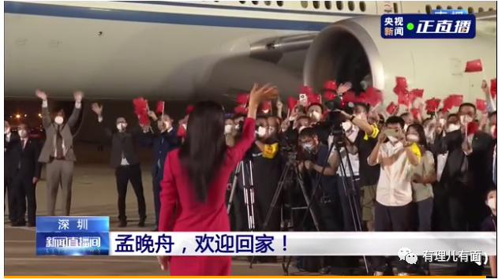

如今，孟晚舟的回国再一次向世界展示出“中国力量”，在对抗政治迫害和保护国民的问题上，中国从不手软，也决不妥协。而孟晚舟女士也没有令祖国失望，“不认罪”是她维护自己、维护中国企业更是维护国家尊严的正义底线。家、国相连，国好家就好，家好国更好，这就是我们中国人所独有的家国情怀！

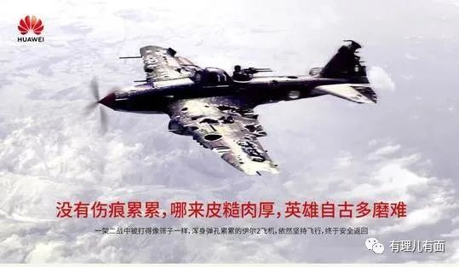

**图片来自网络**





**关注公众号：**

**有理儿有面**

**理   性｜   揭   秘｜   探   讨**







有里儿有面

**微信扫一扫赞赏作者** **赞赏**

已喜欢，对作者说句悄悄话

取消

**发送给作者**

**发送**

最多40字，当前共字

 人赞赏

上一页 1/3 下一页

长按二维码向我转账

受苹果公司新规定影响，微信 iOS 版的赞赏功能被关闭，可通过二维码转账支持公众号。

### 精选留言

用户设置不下载评论